Пожар – это, чаще всего, следствие беспечности человека. Он возникает там, где люди не соблюдают меры предосторожности и проявляют халатность при обращении с огнем.

1. **Эксплуатация печей в отопительный сезон**

В отопительный сезон при эксплуатации печей необходимо очищать дымоходы от скопившейся сажи, а выгребаемые из топки золу и шлак необходимо проливать водой и убирать в специально отведенное место вдали от построек. Перекал печей и появление трещин в кирпичной кладке печей и дымоходов способствуют возникновению пожаров. При эксплуатации печей категорически запрещается разжигать печи легковоспламеняющимися жидкостями (бензин, керосин), сушить вещи над печами, а также оставлять без присмотра топящиеся печи.

**2. Отопление жилья электричеством**

При обогреве жилья электричеством запрещено использовать самодельные электронагревательные приборы, оставлять обогреватели без присмотра, а также применять временную электропроводку, проложенную по коврам и через дверные проемы. Важно исключить возможность попадания в зону теплового излучения электрических обогревателей горючих предметов и постельных принадлежностей. При запахе дыма или горелой изоляции необходимо отключить прибор от сети.

**3. Отопление жилья газом**

При эксплуатации газового оборудования запрещается пользоваться неисправными газовыми приборами, закрывать решетки вентиляционных каналов и применять огонь для обнаружения утечек газа. При появлении в помещении запаха газа необходимо закрыть газовые краны, проветрить помещение и вызвать аварийную газовую службу. При этом запрещено пользоваться огнем и электричеством.

**4. Рекомендации по противопожарной безопасности**

Помните о необходимости проведения планового профилактического обслуживания газового оборудования специалистами газовой службы.

Запрещено хранить баллоны с горючими газами в жилых домах и квартирах на кухнях, цокольных этажах, подвальных и чердачных помещениях, на балконах и лоджиях. Газовые баллоны должны располагаться в специальных негорючих шкафах, запираться на замок и иметь жалюзи для проветривания.

В случае возникновения пожара необходимо немедленно сообщить в пожарную охрану по телефону 01

(с мобильного 101) и приступить к тушению пожара первичными средствами пожаротушения.

Необходимо помнить, что пожар легче предупредить, чем потушить, поэтому для обнаружения пожара в жилых домах, квартирах и дачах рекомендуется устанавливать автономные дымовые пожарные извещатели (АДПИ), для тушения пожара необходимо иметь огнетушители.

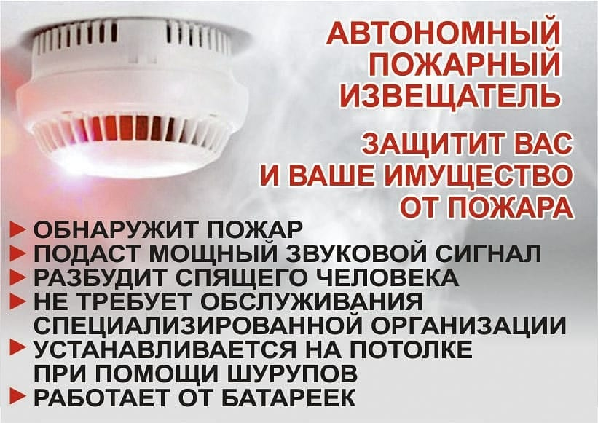

Соблюдение правил пожарной безопасности – залог сохранности жизни и имущества!

Информацию подготовил специалист по социальной работе

организационно-методического отделения Резник С.А.

Информация актуальна на момент публикации

(январь 2024 года)

**353740, ст. Ленинградская,**

**ул. Коммунальная, 42, каб. № 6а**

**8 (86145) 7 – 17 – 23**

**n.andriichenko@mtsr.krasnodar.ru**

[**www.leningradskiy-kcson.ru**](http://www.leningradskiy-kcson.ru)

**Государственное бюджетное учреждение**

**социального обслуживания**

**Краснодарского края**

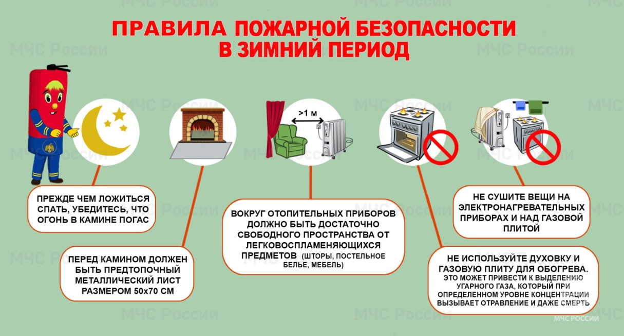**«Ленинградский комплексный центр**

**социального обслуживания населения»**

**Безопасность в зимний**

**пожароопасный период**

для получателей социальных услуг

**ст. Ленинградская**

**2024**